HOME+

**搜 索**

1. **搜索中：环线 和 户型 不能实现搜索；把“全部”都改成“不限”；把“选择环线”也改成“不限”。**

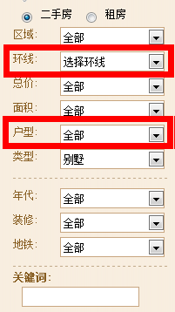

1. 点击导航“租房” ，其左侧搜索框应自动变为租房搜索。
2. 租房的搜索条件调整如下：区域、环线、租金、户型、类型； 租赁方式（整租、合租）、装修、地铁

**后 台**

**一、“发布出售”**中的



默认改为**“不限”**

1. **“配套设施”**未排列整齐

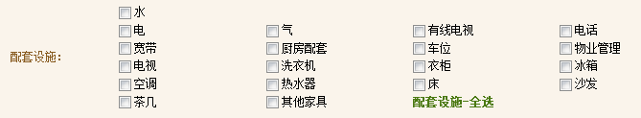

1. **添加图片**，不分户型图、室内图，改成“**上传房源图片”**

**四、发布出租** 中增加一个字段**“租赁方式”：整租、合租**

**五、积分管理 还未改**